**EXCELENTÍSSIMO SENHOR PRESIDENTE DA CAMARA MUNICIPAL DE SUMARÉ**

**INDICO**, ao Exmo. Senhor Prefeito Municipal, que determine ao departamento competente providências urgentes no sentido realizar tapa buraco na Rua Maria do Carmo Zanqueta Pereira, próximo ao número 23 – Pq. Bandeirantes I.

A solicitação se faz necessária, tendo em vista que há grande fluxo de veículos e nas atuais condições há risco iminente de acidentes.

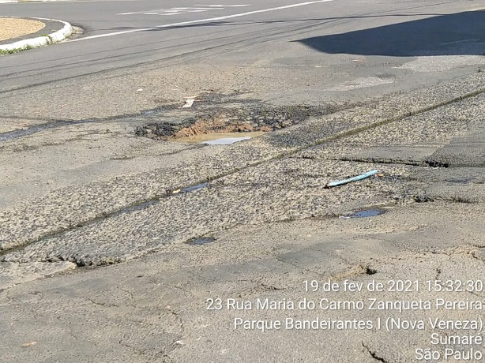

****Sala das sessões, 19 de fevereiro de 2021.

**DIGÃO**

**VEREADOR**